数学(理科)试题
2014．11
本试卷分第I卷(选择题)和第Ⅱ卷(非选择题)两部分，第I卷1—2页，第Ⅱ卷3—4页。共150分。测试时间120分钟．
注意事项：
选择题为四选一题目。每小题选出答案后．用2B铅笔把答题卡上对应题目的答案标号涂黑．如需改动，用橡皮擦干净后，再选涂其它答案，不能答在测试卷上．
第I卷(共50分)
一、选择题：本大题共10小题，每小题5分，共50分．把正确答案涂在答题卡上．
1．已知全集U=R，集合A={}，B={}，则等于
A．{} B．{}
C．{} D．{}
2．下列说法正确的是
A．命题“若则”的否命题为“若，则”
B．命题“”的否定是“”
C．“”是“”的充分不必要条件
D．“命题P，q中至少有一个为真命题”是“Pq为真命题”的充分不必要条件
3．在△ABC中，若，则=
A． B．
C． D．
4．已知a=(1，2)，b=(0，1)，c=(一2，k)，若(a+2b)c，则k=
A． B．
C．2 D．
5．数列{}满足，>0，(n∈N₊)，那么使<3成立的n的最大值为
A．3 B．4
C．8 D．9
6．若关于实数x的不等式恒成立，则实数a的取值范围是
A．(一1，3) B．[一1，3]
C．(一，一l)(3，+) D．(一，一l][3，+)
7．已知函数是R上的偶函数，若对于x≥0都有，且当x∈[0，2)时，，则f (一2013)+f (2014)=
A．0 B．
C．1 D．2
8．函数的部分图象为
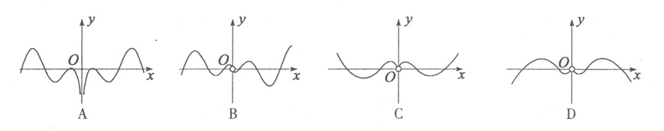
9．已知函数(a≠0)的导函数为，且>0，a+b+c=0，设x₁，x₂：是方程=0的两个根，则的取值范围为
A．[] B．()
C．[] D．()
10．已知函数，下列关于函数零点个数的四个判断：
(1)当k>0时，有3个零点；(2)当k<0时，有2个零点；
(3)当k>0时，有4个零点；(4)当k<0时，有1个零点
则正确的判断是
A．(1)(4) B．(2)(3)
C．(1)(2) D．(3)(4)

第Ⅱ卷(共100分)
二、填空题：本大题共5小题，每小题5分，共25分．把答案填在答题卡的相应位置．
11．如果实数x，y满足条件，那么z=2x-y的最大值为 ．
12．已知函数，若．则a= ．
13．若等比数列{}的各项均为正数，且，则 ．
14．在△ABC中，边a，b，c与角A，B，C分别成等差数列，且△ABC的面积为，那么b= ．
15．如图所示，函数的图象由两条射线和三条线段组成．
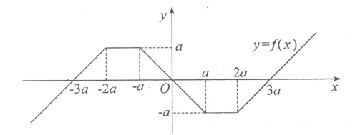
若对R，都有，其中a>0，，则的最小值为 ．
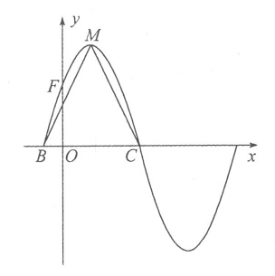
三、解答题：本大题共6小题，共75分．解答应写出文字说明、证明过程或演算步骤．
16．(本小题满分12分)
函数的部分图象如下图所示，该图象与y轴交于点F(0，1)，与x轴交于B，C两点，M为图象的最高点，且△MBC的面积为．
(I)求函数的解析式及单调增区间；
(II)若，求的值．

17．(本小题满分12分)
设数列{}的前n项和为，且，数列{}满足．
(I)求数列{}，{}的通项公式；
(Ⅱ)令，求数列{}的前n项和．
18．(本小题满分12分)
已知A，B，C是△ABC的三个内角，向量m=(1，)，n=(sinA，2+cosA)，且m∥n，边AC长为2．
(I)求角A；
(Ⅱ)若，求边AB的长．

19．(本小题满分12分)
已知函数，为其导函数，若为偶函数且在x=2处取得极值d16．
(I)求a，b，c的值；
(Ⅱ)若有极大值20，求在区间[一3，3]上的最小值．
20．(本小题满分13分)
某工厂引入一条生产线，投人资金250万元，每生产x千件，需另投入成本，当年产量不足80干件时，(万元)，当年产量不小于80千件时，(万元)，当每件商品售价为500元时，该厂产品全部售完．
(I)写出年利润L(x)(万元)与年产量x(千件)的函数关系式；
(II)年产量为多少千件时该厂的利润最大．

21．(本小题满分14分)
已知函数 (e为自然对数的底数)．
(I)求曲线在x=1处的切线方程；
(Ⅱ)求函数的单调递增区间；
(Ⅲ)若点P(e，)，且点A(x₁，f(x₁))，B(x₂，f(x₂))满足条件：(x₁≠x₂)．判断A，B，P三点是否可以构成直角APB?请说明理由．
